Урок- путешествие. Барометр-анероид. Атмосферное давление на различных высотах.

Урок разработан Митрофановой Е.А., учителем физики Алексеевской средней школы.
«И в мире нет таких вершин,
Что взять нельзя!»
В. Высоцкий
Цели урока:
Ознакомить с устройством и принципом действия барометра-анероида и научить пользоваться им.
Способствовать развитию умения связывать явления природы с физическими законами.
Продолжить формирование представлений об атмосферном давлении и связи атмосферного давления с высотой подъема над уровнем моря.
Продолжить воспитание интереса к физике и бережного отношения к природе родного края.
Ход урока
I. Организационный момент.
- Сегодня мы с вами проведем необычный урок. Мы отправляемся в путешествие.
Сегодня речь пойдет об атмосферном давлении. О том, каким прибором можно его измерить и о том, как меняется атмосферное давление в зависимости от высоты подъёма над уровнем моря. Так как мы ученые- путешественники, мы сами будем открывать новые просторы.
Так как любому путешественнику нужна карта, то у нас она тоже должна быть, но так как наше путешествие необычное то и карта у нас будет необычная.
Обведите свою правую руку.
Молодцы это и будет карта нашего путешествия и карта нашего настроения в этом путешествии.
Но у каждого путешествия есть цель, маршрут и девиз. Определите для себя цель, а девиз у нас есть.
II. Актуализация знаний. Проверим Багаж- Знаний.
- Что представляет собой атмосфера Земли? Вследствие чего создается атмосферное давление?
- Кто расскажет об опытах, которые подтверждают существование атмосферного давления? Кто расскажет об опыте Торичелли?
Таким образом, получается, что вследствие давления слоев воздуха на поверхность Земли создается атмосферное давление. Но для своих опытов Торичелли использовал ртутный барометр.
Конечно багаж знаний мы взяли.
IV. Сообщение темы урока. Знакомство с новым материалом. Первый пункт нашего назначения Бухта « Эврика».Отметьте ее на своей карте.
А в учебнике физики в параграфе № 43 на странице 105 рассказано о барометре. Прочитайте этот параграф. Выясните, о каком барометре в нем говорится?
Откройте тетради и напишите тему урока.
Сейчас вы изучите схему устройства барометра-анероида. Напишите в тетрадь для каких целей применяется такой барометр и выпишите названия его составных частей.
Назовите названия частей барометра-анероида.
Подготовьтесь рассказать об устройстве барометра своему товарищу.
(Работа в парах. Ребята рассказывают о барометре друг другу.)
V. Физкультминутка.
Устали? Давайте немножко отдохнем. (Все встали, руки на поясе):
Посмотрели вправо (повернуться направо),
Влево (повернуться налево),
Руки сжали у груди (сжать ладони очень сильно у груди),
А теперь их отведи (сжать ладони, вытянуть руки вперёд и потянуться),
Дотянись до потолка, (поднять руки вверх и потянуться),
Сбрось усталость всю с себя! (сделать выдох, и сесть за стол).
VII. Закрепление знаний. Причал «Я знаю- значит я могу» отмечаем на карте.
Очень важно уметь пользоваться таким барометром. По нему можно предсказать погоду. Этот прибор используется в авиации, при подъемах в горы, в геологических экспедициях, при управлении морским и речным транспортом.
1. Посмотрите внимательно на эту модель и подумайте: куда отклонится стрелка барометра при уменьшении давления вправо или влево. Обсудите ответ с товарищем. Ответ напишите в тетради.
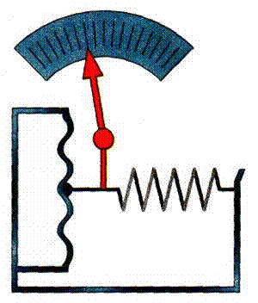
Рисунок 4
А теперь проверим при помощи модели. Итак, верный ответ - вправо. Поставьте себе плюс, кто написал верный ответ.
2. Будет ли действовать барометр-анероид, если в стенке металлической коробочки появится трещина? Ответ напишите в тетрадь.
Поставьте себе минус те, кто написал, что барометр будет действовать.
3. По верхней шкале барометра давление измеряют в Паскалях. По нижней шкале – в миллиметрах ртутного столба. Определите цену деления шкал барометра-анероида и максимальное атмосферное давление, которое можно измерить этим прибором.
Какое атмосферное давление регистрирует прибор, показанный на рисунке?
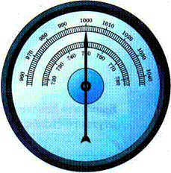
Рисунок 5
Проверим ответы. (Ответ проверяется по записи на доске).
4. (На экране появляется изображение барометра-анероида)
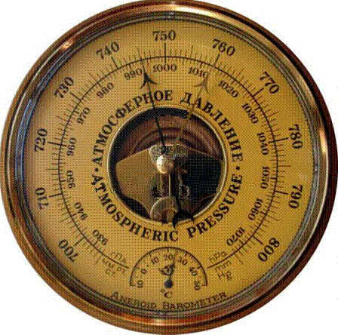
Рисунок 6
Барометр-анероид иногда имеет две стрелки: контрольную и подвижную. При помощи контрольной стрелки можно зафиксировать атмосферное давление, которое было на момент фиксации. Подвижная стрелка указывает давление на данный момент времени. По разности показателей можно судить об изменении атмосферного давления за какой–либо период времени. Запишите в Паскалях, какое давление на показывает контрольная стрелка. на экране. Проверьте ответ. (Ответ проверяется по записи на доске).
Поставьте себе плюс те, кто написал верный ответ.
А теперь запишите это же давление в миллиметрах ртутного столба.
Проверьте свой ответ. Поставьте себе плюс те, кто написал верный ответ.
5. В Оренбурге в понедельник и вторник было давление 747 мм.рт.столба. В среду - 739 мм.рт.столба. В пятницу и субботу 735 мм.рт.столба.
Изменялась ли при этом погода?
Напишите ответ в тетрадь. Поставьте себе плюс те, кто написал, что погода изменялась. Теперь посчитайте свои ответы. Оцените свои ответы и поставьте себе условную оценку. Эту оценку я обязательно приму к сведению при подведении итогов урока.
VIII. Знакомство с новым материалом. Пик «Знаний» отметьте на карте.
Изменение атмосферного давления связано с изменениями погоды. А с чем еще связано атмосферное давление?
Это объясняется тем, что у поверхности Земли нижние слои воздуха сжаты верхними. Как думаете: где будет самый плотный слой воздуха? Какой слой воздуха оказывает большее давление: верхний или нижний? Нижние слои воздуха оказывают большее давление.
На уровне моря при 0 градусов Цельсия давление атмосферы было 760 мм. рт. столба.
Это давление называется нормальным атмосферным давлением.
Замечено, что при подъеме на каждые 12 метров столбик ртути опускается на 1 мм.
IХ. Следующая наша цель архипелаг « Экспериментальный». Решите задачу.
"Определить высоту горы. Если у подножия горы барометр показывает 760 мм.рт.столба, а на вершине 733 мм.рт.столба"
760-733=27
27*12=324
Задача 2: Если у подножия горы давление 760 мм, то какое давление будет на высоте 336 м?
1) На сколько изменяется давление при подъеме на такую высоту от уровня моря?
336 м : 12 м = 28.
2) На сколько изменилось атмосферное давление?
760 мм – 28 мм = 732 мм рт.ст.
Закрепление:
Тест 1 вариант Выбрать правильный ответ:
- Атмосферное давление это-
а) Верхние слои атмосферы.
б) Воздушная оболочка Земли.
в) Атмосферное давление- это сила, с которой воздух давит на земную поверхность и все находящиеся на ней предметы.
2. Атмосферное давление измеряют с помощью:
а)Термометра
б) Флюгера
в) Барометра
3. Единицы измерения атмосферного давления:
а) в мм. рт. столба
б) в м / сек
в) в баллах
4.Определите нормальное атмосферное давление:
а) 760мм. рт. ст.
б) 700мм. рт. ст.
в) 755мм. рт. ст
5. Выбрать причины изменения атм. давления:
а) атмосферное давление изменяется в результате с нагреванием воды.
б) атмосферное давление изменяется в результате изменения температуры воздуха.
в) атмосферное давление изменяется в результате землетрясений.
г) атмосферное давление изменяется с высотой.
- Тест 2 вариант Выбрать правильный ответ:
1. Атмосферное давление это-
а) Столб воздуха.
б) Воздушная оболочка Земли.
в) Атмосферное давление - давление воздушной оболочки на земную поверхность и все находящиеся на ней предметы.
2. Атмосферное давление измеряют с помощью:
а) Барометра
б) Флюгера
в) Осадкомера
3. Единицы измерения атмосферного давления:
а) в баллах
б) в метрах
в) в мм. рт. столба
4.Определите нормальное атмосферное давление:
а) 780мм. рт. ст.
б) 700мм. рт. ст.
в) 760мм. рт. ст
5. Выбрать причины изменения атм. давления:
а) атмосферное давление изменяется в результате изменения температуры воздуха.
б) атмосферное давление изменяется в результате охлаждения воды
в) атмосферное давление изменяется с высотой.
г) атмосферное давление изменяется в результате извержения вулканов
Шкала оценивания тестового задания:
«5» за пять правильных ответов.
«4» за четыре правильных ответа.
«3» за три правильных ответа.
«2» отсутствие ответов.
Ключи: 1 вариант: 1-в, 2-в ,3-а ,4-а, 5-б,г. 2 вариант: 1-в, 2-а ,3-в ,4-в, 5-а,
X. Подведение итогов урока. Причал «Итог»
- Как называется прибор для измерения давления?
- Какое атмосферное давление называют нормальным?
- Как изменяется атмосферное давление с изменением высоты?
А теперь за каждый вид работы поставьте себе оценку, и сдайте мне карты в центре которой будет стоять ваша оценка за урок.

Д.З: п. 43,44, упр.20,21 , составить кроссворд по теме «Атмосферное давление»

